Doplňkové operace
Obsah:
Úvod
Automatické formátování
Podmíněné formátování
Ověření – podmíněný vstup dat
Vyhledat buňky splňující podmínku
Galerie doprovodných obrázků

Úvod
V tomto díle seriálu si ukážeme ještě některé další operace, které je vhodné znát.

Automatické formátování
V osmém pokračování jsme si uvedly různé způsoby formátování buněk a oblastí. O jedné operaci jsem se však nezmínili, a tou je automatické formátování celé oblasti buněk najednou.
Postup:
- Označíme formátovanou oblast buněk.
- Zadáme příkaz Formát|Automatický formát…
- Zobrazí se dialogové okno s nabídkou 17 připravených formátů. Posledním formátem „žádný“ se formátování odstraní.
- Vybereme vhodný formát.
- Stiskem tlačítka „OK“ oblast zformátujeme.
Na dialogovém okně „Automatický formát“ tlačítkem „Možnosti…“ zobrazíme položky, které se formátují. Všechny položky jsou implicitně označeny, tzn., že se z automatického formátu všechny použijí.
Automatický formát můžeme použít na již zformátovanou tabulku. U vlastností, které požadujeme zachovat (nezměnit automatickým formátem), musíme zrušit označení položky na dialogovém okně „Automatický formát“.
Příklad viz sešit Formatovani_Vstup.xls. Na listu „Ručně“ je tabulka „namalovaná“ ručně. Na listu „Automat_form_0“ je výchozí situace – buňky tabulky nejsou zformátovány. Na listu „Automat_form_1“ je naformátování automatickým formátem.

Podmíněné formátování
Velice užitečnou pomůckou pro zvýraznění výsledků vzorců a funkcí je možnost zformátovat buňku podle hodnoty buňky. Určující pro formátování může být:
- hodnota formátované buňky,
- hodnota jiné buňky.
V podmínce lze použít odkaz na buňky téhož listu, co jsou podmíněně formátované buňky. Nelze zapsat odkaz na jiný list nebo jiný sešit. To se musí řešit pomocnou buňkou obsahující vazbu na jiný list nebo sešit. A na tuto pomocnou buňku již lze podmíněné formátování vázat.
Podmíněné formátování má přednost před nastavením formátů jinými způsoby, např. Formát|Buňky…
Postup při doplnění podmíněného formátování:
- Vybereme buňky, které chceme zformátovat. Může jít i o nesouvislou oblast.
- Zadáme příkaz Formát|Podmíněné formátování…
- Vybereme druh podmínky, nejčastěji to bude „Hodnota buňky“.
- Ze seznamu vybereme relaci.
- Doplníme čísla, adresy buněk nebo vzorce, které určují hranice pro relaci. V podmínce se nerozlišují malá a velká písmena.
- Stiskneme tlačítko „Formát…“ a na kartách nastavíme formátování.
- Podle potřeby stiskneme tlačítko „Přidat>>“ a kroky 3 až 6 zopakujeme.
- Nastavené formátování potvrdíme tlačítkem „OK“.
Na dialogovém okně „Podmíněné formátování“ určíme:
- Podle čeho se bude buňka formátovat. To může být „Hodnota buňky“ nebo „Vzorec“. Hodnotou buňky se rozumí hodnota formátované buňky. Výběrem vzorce vytvoříme vazbu na jinou buňku a podle toho, zda vzorec vrátí pravdivostní hodnotu PRAVDA nebo NEPRAVDA se buňka zformátuje. Zformátuje se jen když je výraz pravdivý.
- Vybereme-li položku „Hodnota buňky“, musíme dále vybrat relační operátor. V nabídce jich je osm. Od „je mezi“ a určení intervalu až po „je menší než nebo rovno“ zapsané hodnotě. V políčkách po pravé straně operátoru doplníme hodnoty (konstantu) nebo odkaz na buňku obsahující hodnotu, vůči které se formátovaná buňka porovnává.
- Vybereme-li položku „Vzorec“, musíme do vedlejšího pole napsat vzorec. Ten může odkazovat na libovolné buňky a musí vracet logickou hodnotu. Vrátí-li vzorec „PRAVDA“, aplikuje se určené formátování, které vidíme v náhledu. Na začátku bude znak „=“ (tím začíná vzorec), následuje výraz, potom relační operátor (tím může být též znak „=“) a následuje výraz jako pravá strana relace, např. =A1=10, =A1<=0.
- Stiskem tlačítka „Formát…“ se zobrazí dialogové okno „Formát buněk“ obsahující tři karty:
- „Písmo“ – můžeme vybrat řez a barvu písma, způsob podtržení a zda mají být znaky přeškrtnuté.
- „Ohraničení“ – vybereme čáru a její umístění. Oproti formátování buněk, příkaz Formát|Buňky…, je nabídka čar zúžená.
- „Vzorky“ – výběr pozadí a vzorků buněk.
- Tlačítkem „Přidat“ se dialogové okno doplní o další (druhou) podmínku pro formátování. Tlačítko lze stisknout celkem třikrát – pro jednu buňku nastavíme tři různá formátování vyvolaná hodnotou buňky.
- Tlačítkem „Odstranit“ se zobrazí dialogové okno, na kterém označíme podmínku – formátování, které se má odstranit. Následující podmínka(y) se posune na uvolněné místo.
Formátujeme-li oblast buněk a podmínka je určena jako vzorec, musíme uvažovat relativní a absolutní adresací.
Zapsaný vzorec se použije pro aktivní buňku oblasti. Tou bývá levá horní buňka. Při relativní adresaci se v dalších buňkách odkaz posune ve směru kopírování. Implicitně se ve vytyčovacím módů doplňuje absolutní adresace, a tak se jí v běžné situaci nemusíme zabývat. Je však vhodné o této možnosti vědět, neboť může ušetřit čas spojený s formátováním.
Příklad na podmíněné formátování v sešitu Formatovani_Vstup.xls na listu „Ručně+Ověření+Podm.form“.
Změna podmíněného formátování
Podmíněné formátování změníme zcela jednoduše nadefinováním formátování nového.
Kopírování
Podmíněné formátování kopírujeme jako jiné kopírování formátů.
Výběr buněk s podmíněným formátováním
Buňky podmíněně formátované se nijak neliší od buněk, které takto formátované nejsou. Existuje však způsob, jak buňky s podmíněným formátováním vybrat.
- Chceme-li na listu označit všechny buňky s podmíněným formátováním, postavíme buňkový kurzor na libovolnou buňku. Požadujeme-li označit buňky formátované stejným způsobem, musíme buňkový kurzor umístit na jednu takto podmíněně formátovanou buňku.
- Zadáme příkaz Úpravy|Přejít na…
- V dialogovém okně „Přejít na“ stiskneme tlačítko „Jinak…“.
- Na dalším dialogovém okně označíme položku „Podmíněné formáty“.
- Zvýrazní se dvě položky:
- „Vše“ – tu označíme, požadujeme-li vybrat všechny podmíněně formátované buňky na listu.
- „Stejné“ – označíme, požadujeme-li vybrat všechny buňky podmíněně formátované stejnými pravidly, jaká jsou použita u aktivní buňky (buňky vybrané v prvním bodu).
- Stiskneme tlačítko „OK“.
Blíže k výběru speciálních buněk viz oddíl Vyhledat buňky splňující podmínku.

Ověření – podmíněný vstup dat
Vkládaná data můžeme před zápisem do buňky testovat, zda splňují podmínku. Tu nastavíme po zadání příkazu Data|Ověření… na kartě „Nastavení“ dialogového okna „Ověření dat“. Data, která podmínku nesplní, mohou být odmítnuta nebo jsme jen varováni, že zapisujeme nevhodné hodnoty.
Postup při doplnění ověřování vstupních dat:
- Vyznačíme oblast, ve které chceme data ověřovat.
- Zadáme příkaz Data|Ověření…
- V dialogovém okně na kartě „Nastavení“ určíme podmínku, kterou musí data splnit.
- Na kartě „Zpráva při zadávání“ uvedeme zprávu zobrazovanou u vybrané buňky.
- Na kartě „Chybové hlášení“ vybereme druh omezení a zprávu, která se má zobrazit, není-li podmínka na vstup splněna.
Popis dialogového okna „Ověření dat“.
Na kartě „Nastavení“ jsou položky:
„Povolit“ – určení typu dat.
„Data“ – nastavení podmínek, která má zapisovaný údaj splnit.
„Přeskakovat prázdné buňky“ – prázdné buňky nebudou brány jako chybné.
„Použít tyto změny u všech ostatních buněk se stejným nastavením“ – označením se změna v ověření promítne do všech buněk se stejným nastavením.
„Rozvírací seznam v buňce“ – u seznamu se k aktivní buňce doplní šipka s nabídkou povolených položek. Viz sešit Formatovani_Vstup.xls, list „Ověření“.
Karta „Zpráva při zadávání“:
U vybrané buňky se zobrazí zapsaná zpráva. Zrušením označení položky „Zobrazit zprávu…“ zobrazování zprávy vyřadíme.
Nadpis může mít 32 znaků a zpráva 255 znaků.
Karta „Chybové hlášení“:
Zde se nastavuje styl omezení a zpráva, která se zobrazí při pokusu zapsat chybovou hodnotu. Zrušením označení položky „Zobrazit chybové…“ vyřadíme zobrazení chybového hlášení. Omezení však fungují dále.
Nadpis může mít 32 znaků a chybové hlášení 225 znaků.
Zprávy lze mezi kartami kopírovat, Ctrl+C → Ctrl+V.
„Styl“ určuje omezení, reakci při pokusu zapsat hodnotu nesplňující podmínky:
- „stop“ – údaj nelze zapsat.
- „varování“ – zobrazí se chybové hlášení. Tlačítkem „Ano“ údaj zapíšeme, tlačítkem „Ne“ zůstane zobrazený chybný údaj pro úpravu a při „Storno“ zůstane původní údaj.
- „informace“ – zobrazí se hlášení. Tlačítkem „Ano“ údaj zapíšeme.
Při nevyplněném chybovém hlášení se zobrazí text: „Zadaná hodnota není platná. Určitý uživatel omezil hodnoty, které lze do buňky zadat.“
Jako příklad si uvedeme ověření pomocí seznamu. Do buňky lze vložit jen údaj ze seznamu. Viz sešit Formatovani_Vstup.xls list „Ověření“. Postup:
- Vytvoříme seznam položek. Ten je v buňkách J5:J12. Buňka J12 je prázdná pro doplnění další položky.
- Označíme oblast buněk, do kterých se budou moci zapsat jen položky ze seznamu. Jde o buňky B5:B9.
- Zadáme příkaz Data|Ověření…
- V dialogovém okně na kartě „Nastavení“ v poli „Povolit“ vybereme „Seznam“.
- V políčku „Zdroj“ klepneme kurzorem myši a vyznačíme oblast buněk s položkami seznamu, buňky J5:J12. Položky seznamu bychom mohli též zapsat z klávesnice. Jednotlivé položky jsou odděleny středníkem.
- Označíme políčko „Rozevírací seznam v buňce“. U buňky se po pravé straně zobrazí šipka, a tou se zobrazí seznam položek, jež lze do buňky zapsat.
- Na kartě „Zpráva při zadávání“ uvedeme zprávu zobrazovanou u vybrané buňky.
- Na kartě „Chybové hlášení“ vybereme styl „stop“.
Kopírování ověření
- Vybereme buňku obsahující ověření (stačí jedna buňka).
- Stiskneme klávesy Ctrl+C.
- Označíme oblast buněk, která má mít ověření.
- Zadáme příkaz Úpravy|Vložit jinak…
- Označíme položku „Vložit – Ověření“.
- Stiskneme tlačítko „OK“.
Jiný způsob:
- Označíme buňku s ověřením a další buňky, na které chceme ověření rozšířit. (Nesouvislou oblast buněk označíme, např. kurzorem myši při stisknuté klávese Ctrl.)
- Zadáme příkaz Data|Ověření…
- Zobrazí se dialogové okno s upozorněním, že výběr obsahuje některé buňky bez nastavení ověření dat. A s dotazem, zda se má ověření na tyto buňky rozšířit. Stiskneme tlačítko „Ano“.
- Nebudeme-li dělat změnu nastavení, stačí zavřít dialogové okno stiskem tlačítka „OK“.
Změna ověření buněk
- Vybereme buňku obsahující ověření (stačí jedna buňka).
- Zadáme příkaz Data|Ověření…
- Na kartě „Nastavení“ označíme položku „Použít tyto změny u všech ostatních buněk se stejným nastavením“. Označením položky se všechny stejně nastavené buňky zvýrazní, označí jako oblast.
- Změníme nastavení na kartě „Nastavení“, případně i dalších karet.
- Stiskneme tlačítko „OK“.
Odstranění ověření
- Vybereme buňku obsahující ověření (stačí jedna buňka).
- Zadáme příkaz Data|Ověření…
- Na kartě „Nastavení“ označíme položku „Použít tyto změny u všech…“.
- Stiskneme tlačítko „Vymazat vše“.
- Stiskneme tlačítko „OK“.
Výběr buněk s podmíněným vstupem - ověřením
Buňky s podmíněným vstupem se nijak neliší od buněk, které tuto vlastnost nemají. Existuje však způsob, jak takové buňky vybrat.
- Chceme-li na listu označit všechny buňky s podmíněným vstupem, postavíme buňkový kurzor na libovolnou buňku. Požadujeme-li označit všechny buňky upravené stejným způsobem, musíme buňkový kurzor umístit na jednu takto upravenou buňku.
- Zadáme příkaz Úpravy|Přejít na…
- V dialogovém okně „Přejít na“ stiskneme tlačítko „Jinak…“.
- Na dalším dialogovém okně označíme položku „Ověření dat“.
- Zvýrazní se dvě položky:
- „Vše“ – tu označíme, požadujeme-li vybrat všechny buňky na listu, které mají přidáno ověření.
- „Stejné“ – označíme, požadujeme-li vybrat všechny buňky na listu, které mají stejné podmínky na vstup dat jako má aktivní buňka (buňka vybraná v prvním bodu).
- Stiskneme tlačítko „OK“.
Blíže k výběru speciálních buněk viz oddíl „Vyhledat buňky splňující podmínku“.

Vyhledat buňky splňující podmínku
Excel umožňuje označit různé buňky splňující zadanou podmínku. Tou může být: nalezení buněk se vzorci, předchůdci vzorců (buňky vstupující do vzorce nebo funkce), viditelné buňky v oblasti, která má řádky a sloupce skryté, podmíněné formáty, ověření dat… Celkem 19 podmínek a některé ještě ve variantách.
Jedinou nevýhodou je, že příkaz pro zobrazení dialogového okna pro výběr buněk splňujících zadanou podmínku je „skrytý“. A tak mnoha uživatelům tento vynikající nástroj uniká.
Postup:
- Označíme oblast buněk, ve které se mají buňky splňující podmínku prohledat. Pokud oblast neoznačíme, bude se prohledávat celý list.
- Zadáme příkaz Úpravy|Přejít na…
- Stiskneme tlačítko „Jinak…“.
- V dialogovém okně „Přejít na“ označíme, jaké buňky se mají označit jako blok.
- Stiskneme tlačítko „OK“.
V prvním dialogovém okně „Přejít na“ jsou uvedeny všechny pojmenované buňky a 2D oblasti v sešitu. Název vybereme v seznamu nebo ho zapíšeme do pole „Odkaz“. Do tohoto pole můžeme zapsat souřadnice buňky. Stiskem tlačítka „OK“ se na místo přesuneme.
Ve druhém dialogovém okně „Přejít na“ jsou již políčka pro výběr podmínky vyhledání. Několik poznámek:
„Vzorce – chyby“ – na listu se označí všechny buňky obsahující chybu.
„Aktuální oblast“ – vybere se obdélníková oblast zaplněných buněk kolem aktivní buňky.
„Pouze viditelné buňky“ – vyberou se všechny viditelné buňky na listu. Tato volba má význam např. při kopírování souhrnů, kdy se nemají zkopírovat skrytá data. Viz sešit Vyhledat_jinak.xls, list „Pouze viditelné buňky“ a „Zkopírování viditelných buněk“.
„Vše“ – označit všechny buňky splňující podmínku.
„Stejné“ – označit jen buňky, které mají stejné nastavení jako aktivní buňka, na které se příkaz zadal.
Po stisku tlačítka “OK” se objeví buď informace, že žádné buňky nebyly nalezeny nebo se zvýrazní oblast (i nesouvislá) s buňkami, které požadovanou podmínku splnily. Na jednotlivé buňky přeskočíme klávesou Tab, resp. Shift+Tab pro pohyb zpět. Postupně se označují buňky se stejným nastavením, teprve potom se přejde na buňky s jiným nastavením.
Buňky, které zadanou podmínku splní se podbarví a můžeme s nimi pracovat. Např. klávesou Delete zrušit obsah buněk. Všechny buňky lze najednou zformátovat, změnit podmíněné formátování nebo podmínku pro vstup.
Některým možnostem dialogového okna „Přejít na“ je věnován sešit Vyhledat_jinak.xls. Na listech jsou i uvedeny postupy.

Galerie doprovodných obrázků
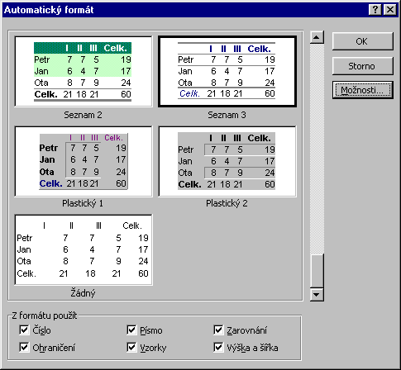
Dialogové okno pro výběr připravených komplexních formátů

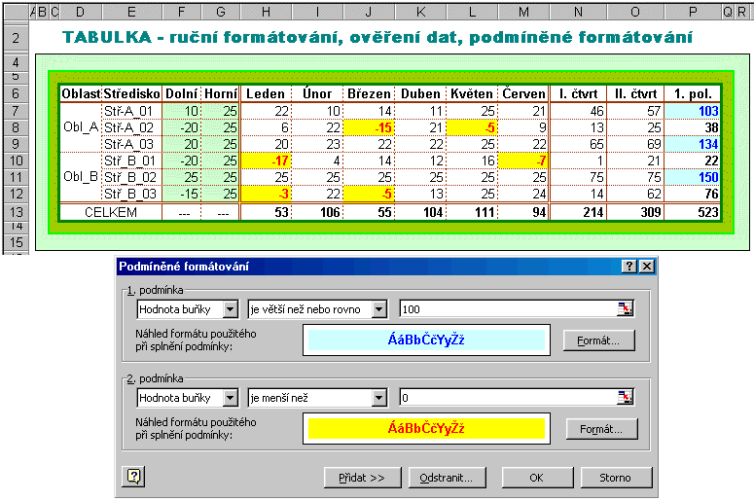
Podmíněné formátování – formátování podle hodnoty buňky

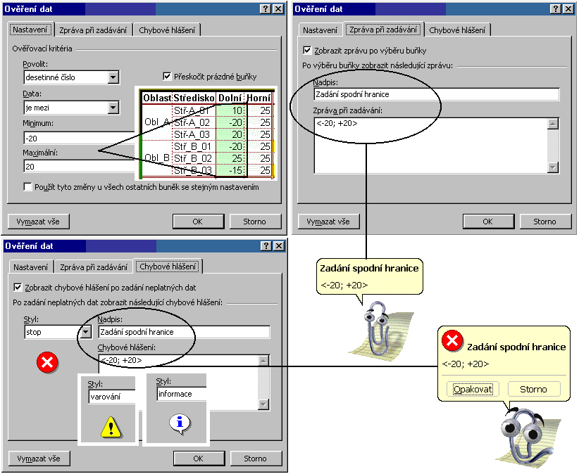
Ověření dat – podmíněný vstup dat

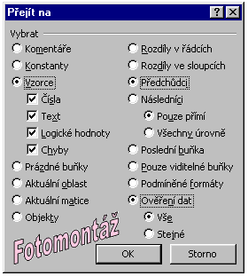
Vyhledání speciálních buněk

* * * *
* * *
*

